Отчёт по лабораторной работе №5
  - Исследование задачи обедающих философов средствами сетей Петри

Цель работы
Реализовать на языке Julia модель сетей Петри для задачи обедающих философов в классическом и арбитражном вариантах. Научиться обнаруживать тупиковые ситуации (deadlock), визуализировать динамику маркировки сети и проводить параметрическое исследование при разном числе философов.

Задание
— Создать рабочий каталог лабораторной работы и инициализировать проект DrWatson.
— Реализовать модуль DiningPhilosophers со структурой PetriNet и функциями построения классической сети и сети с арбитром.
— Реализовать функции стохастического моделирования simulate_stochastic, проверки тупика detect_deadlock и построения графиков plot_marking_evolution.
— Запустить базовый эксперимент для классической сети и сети с арбитром при N = 5, сравнить наличие тупика.
— Построить анимацию изменения маркировки сети для N = 3.
— Сформировать итоговый отчёт со сравнительными графиками для обоих вариантов сети.
— Выполнить параметрическое исследование при N = 3, 5, 7.
— Преобразовать скрипты в литературный стиль с помощью Literate.jl и сгенерировать Jupyter Notebook и Quarto-документы.

Теоретическое введение

Задача обедающих философов
Задача обедающих философов — классическая иллюстрация проблем синхронизации параллельных процессов: конкуренции за общие ресурсы (вилки) и возможности возникновения тупиковой ситуации (deadlock), когда каждый философ удерживает один ресурс и ждёт второй.

Сети Петри
Сеть Петри задаётся набором позиций (places), переходов (transitions) и матрицей инцидентности, описывающей связи между ними. Маркировка сети — распределение фишек по позициям — представляет текущее состояние системы. Срабатывание перехода переносит фишки из входных позиций в выходные согласно матрице инцидентности.
Для каждого философа $i$ вводятся позиции состояний: ${Think}_{i}$, ${Hungry}_{i}$, ${Eat}_{i}$, а также позиция вилки ${Fork}_{i}$. Переходы соответствуют действиям «захотел есть», «взял вилки», «закончил есть».
В классической сети каждый философ может одновременно претендовать на обе соседние вилки, что при определённой последовательности срабатываний переходов приводит к тупику — все философы одновременно удерживают по одной вилке и бесконечно ждут вторую. В сети с арбитром добавляется дополнительный механизм, ограничивающий число одновременно «голодных» философов, что устраняет возможность тупика.
Таблица пакетов Julia, используемых в лабораторной работе:
Пакеты Julia, используемые в лабораторной работе {#tbl-packages}
Пакет | Назначение
DrWatson | Организация проекта и воспроизводимость экспериментов
OrdinaryDiffEq | Решение дифференциальных уравнений (зависимость проекта)
Plots | Визуализация графиков и анимаций
DataFrames | Работа с табличными данными
CSV | Сохранение и загрузка результатов моделирования

Выполнение лабораторной работы

Инициализация проекта
Перешёл в каталог labs/lab05 и запустил Julia 1.12.6. Выполнил using DrWatson и initialize_project("project") — создана структура проекта DrWatson для лабораторной работы 5 ([рис. @fig-001]).
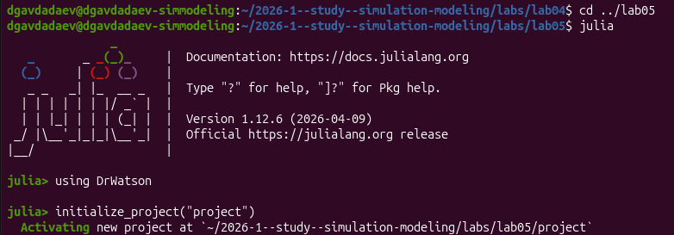
Инициализация проекта DrWatson для lab05

Модуль DiningPhilosophers
В файле src/DiningPhilosophers.jl реализован модуль с базовой структурой PetriNet, содержащей число позиций n_places, число переходов n_transitions, матрицу инцидентности incidence и имена позиций/переходов. Модуль экспортирует функции build_classical_network, build_arbiter_network, simulate_ode, simulate_stochastic, detect_deadlock и plot_marking_evolution ([рис. @fig-002]).
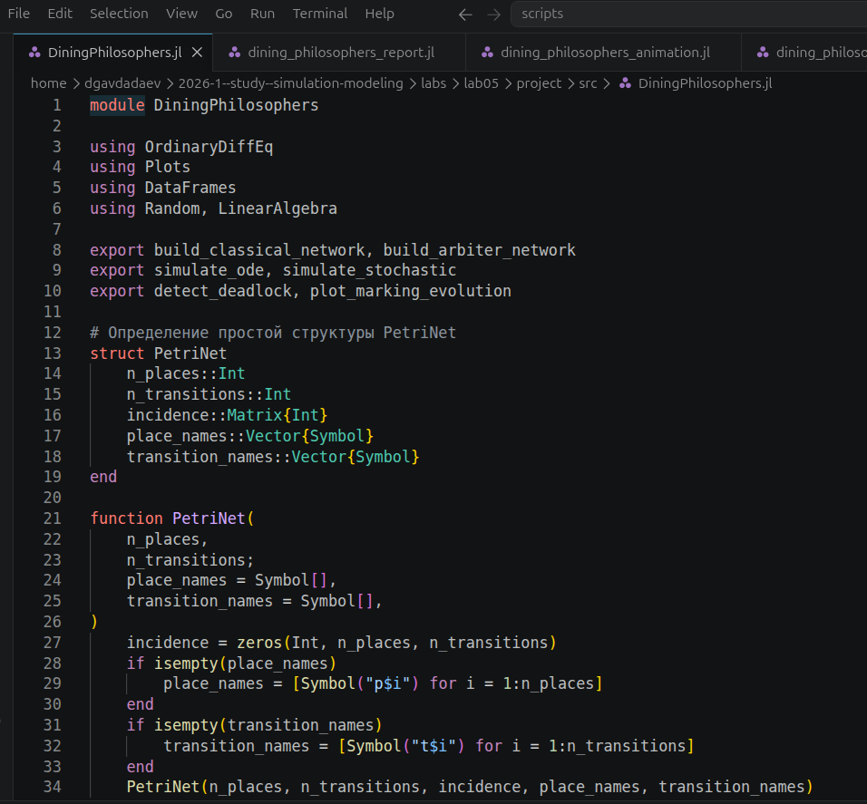
Структура PetriNet в модуле DiningPhilosophers.jl

Базовый скрипт моделирования
В скрипте scripts/dining_philosophers.jl для N = 5 философов и tmax = 50.0 строятся классическая сеть (build_classical_network) и сеть с арбитром (build_arbiter_network). Для каждой сети выполняется стохастическое моделирование simulate_stochastic, результаты сохраняются в CSV (dining_classic.csv, dining_arbiter.csv), проверяется наличие тупика функцией detect_deadlock, строится график маркировки plot_marking_evolution и сохраняется в classic_simulation.png и arbiter_simulation.png ([рис. @fig-003]).
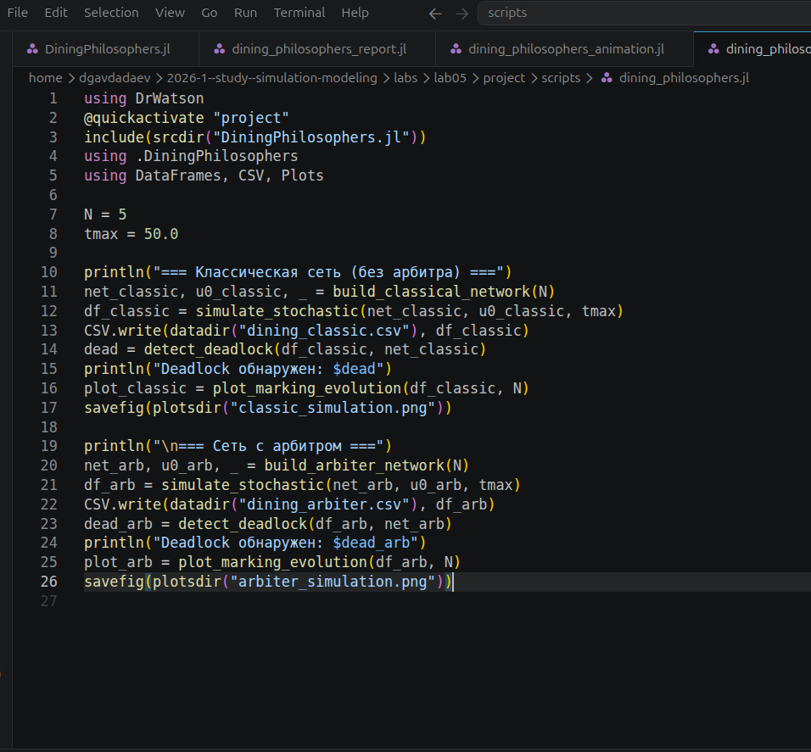
Скрипт dining_philosophers.jl: базовый эксперимент для N = 5

Скрипт анимации
В скрипте dining_philosophers_animation.jl для N = 3 философов и tmax = 30.0 строится классическая сеть, фиксируется Random.seed!(123), выполняется simulate_stochastic. Для каждой строки результирующего датафрейма строится столбчатая диаграмма значений всех позиций сети, кадры собираются в анимацию с помощью макроса @animate и сохраняются в philosophers_simulation.gif с частотой 5 кадров в секунду ([рис. @fig-004]).
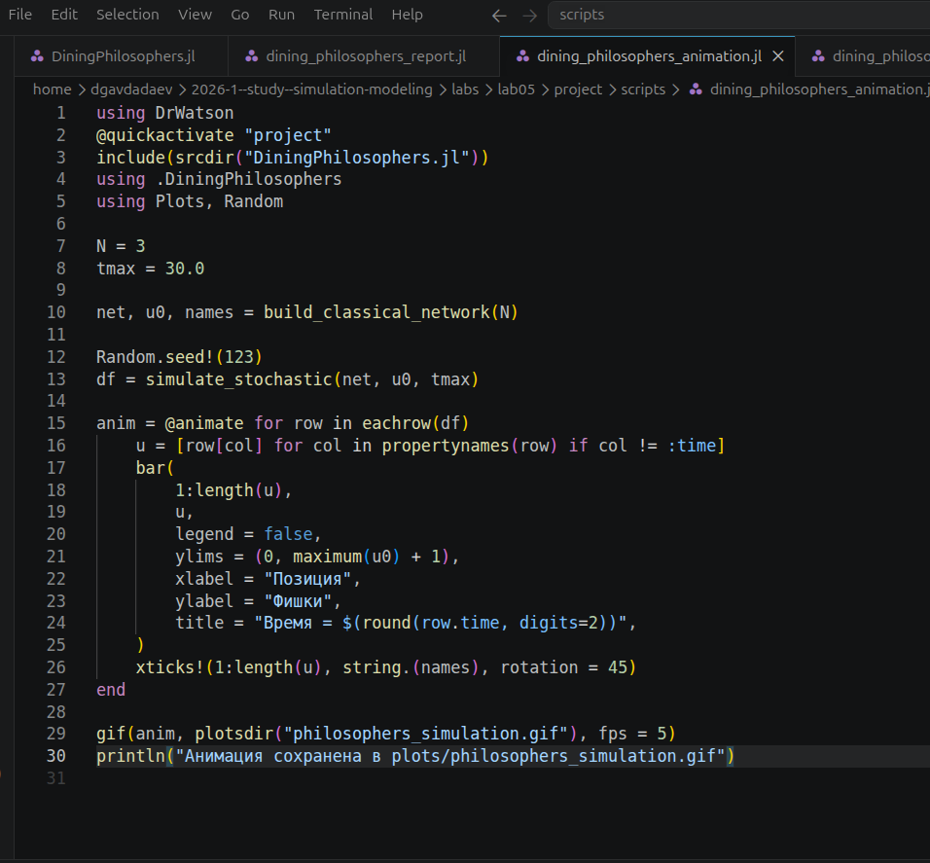
Скрипт dining_philosophers_animation.jl: построение анимации маркировки для N = 3

Скрипт формирования итогового отчёта
В скрипте dining_philosophers_report.jl загружаются результаты dining_classic.csv и dining_arbiter.csv для N = 5. Для каждой сети из датафрейма выбираются столбцы Eat_1–Eat_5, строятся графики состояний «ест» по времени для классической сети и сети с арбитром, оба графика объединяются в макет 2×1 размером 800×600 и сохраняются в final_report.png ([рис. @fig-005]).
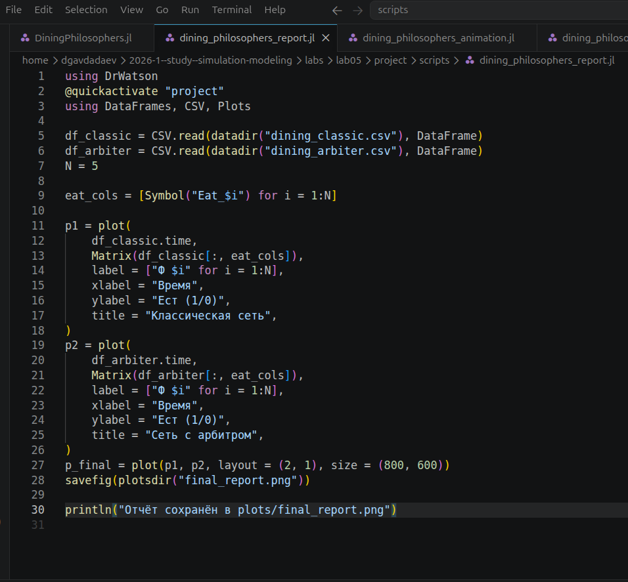
Скрипт dining_philosophers_report.jl: построение сравнительного отчёта

Скрипт параметрического исследования
В скрипте dining_philosophers_parametrized_literate.jl задан набор параметров param_sets: (N = 3, tmax = 30.0), (N = 5, tmax = 50.0), (N = 7, tmax = 70.0). Функция run_experiment(N, tmax) для каждого набора строит классическую сеть и сеть с арбитром, выполняет моделирование, сохраняет CSV-файлы dining_classic_N$(N).csv и dining_arbiter_N$(N).csv, проверяет наличие тупика для обоих вариантов и возвращает результат в виде именованного кортежа ([рис. @fig-006]).
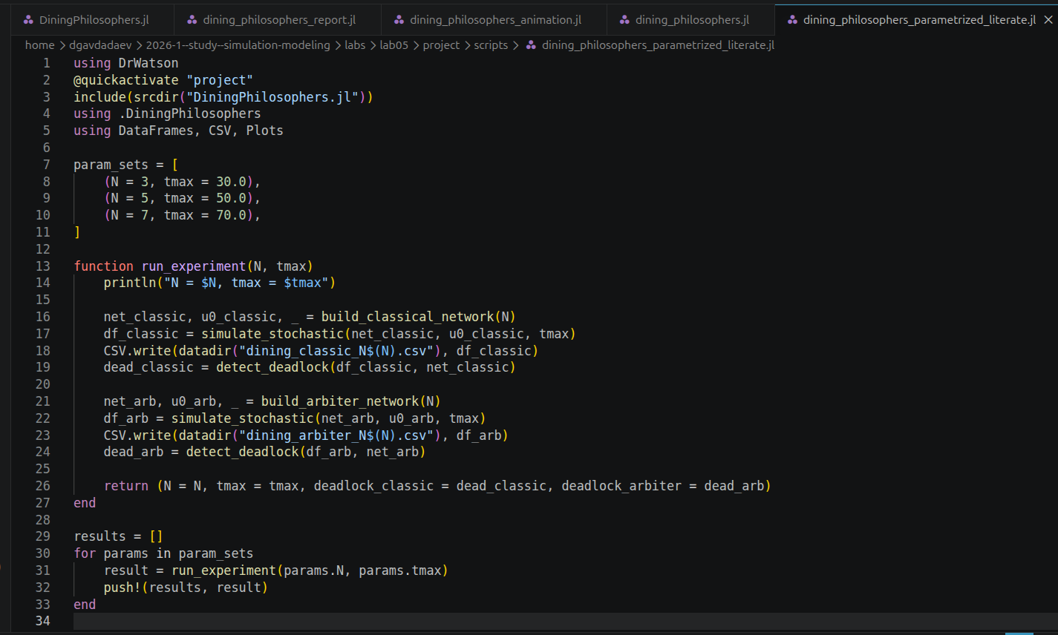
Скрипт параметрического исследования: набор параметров и функция run_experiment

Установленные пакеты
Проверка состояния проекта командой Pkg.status() показала, что в Project.toml установлены пакеты: CSV v0.10.16, DataFrames v1.8.2, DrWatson v2.19.1, OrdinaryDiffEq v7.0.0, Plots v1.41.6 ([рис. @fig-007]).
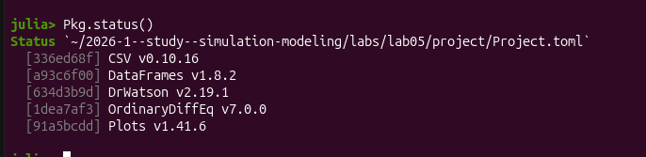
Состояние установленных пакетов проекта lab05

Базовый эксперимент: классическая сеть и сеть с арбитром
Выполнен include("scripts/dining_philosophers.jl"). Для классической сети (без арбитра) обнаружен тупик: Deadlock обнаружен: true. Для сети с арбитром тупик не обнаружен: Deadlock обнаружен: false. При построении графика для сети с арбитром появилось предупреждение Could not create decoration from factory! Running with no decorations, не влияющее на результат. Итоговый график сети с арбитром сохранён в arbiter_simulation.png ([рис. @fig-008]).
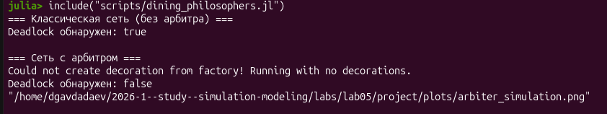
Результат базового эксперимента: deadlock в классической сети и его отсутствие в сети с арбитром
В каталоге data появились подкаталоги exp_pro, exp_raw, sims, а также файлы результатов dining_arbiter.csv и dining_classic.csv ([рис. @fig-009]).
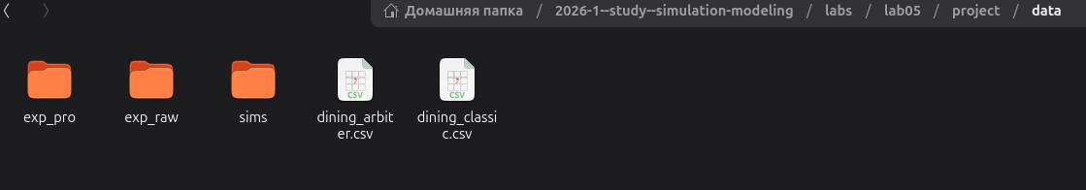
Файлы данных проекта после базового эксперимента

Анализ графика классической сети ([рис. @fig-010])
На графике classic_simulation.png ([рис. @fig-010]) видно четыре панели — Think, Hungry, Eat и Fork states. Моделирование останавливается около t ≈ 2.6 из-за тупика. На панели Eat states видно, что философ Eat_3 ест дважды короткими интервалами (примерно t ≈ 0.75–1.0 и t ≈ 1.2–2.5), а остальные четыре философа (Eat_1, Eat_2, Eat_4, Eat_5) за всё время моделирования вообще не приступают к еде — их кривые остаются на нуле. На панели Fork states видно, что к моменту тупика (после t ≈ 1.0) большинство вилок (Fork_1–Fork_4) фиксируются в положении 0 (захвачены и не освобождаются), а свободной остаётся только одна вилка (Fork_5, убывающая до нуля к t ≈ 2.5), что соответствует классической схеме deadlock: каждый философ держит одну вилку и ждёт вторую.
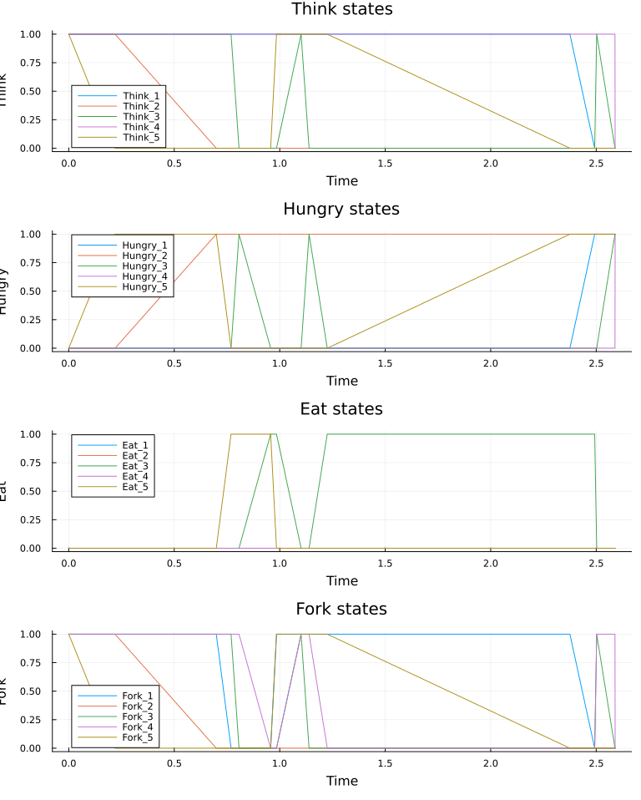
classic_simulation.png: динамика маркировки классической сети для N = 5

Анализ графика сети с арбитром ([рис. @fig-011])
На графике arbiter_simulation.png ([рис. @fig-011]) видно, что моделирование продолжается весь интервал t ∈ [0, 50] без остановки. На панели Eat states все пять философов (Eat_1–Eat_5) регулярно переходят в состояние «ест» в виде острых треугольных импульсов, равномерно распределённых по всему времени моделирования, без длительных периодов простоя. На панели Fork states вилки (Fork_1–Fork_5) также активно переключаются между 0 и 1 на протяжении всего интервала, что говорит об отсутствии захваченных навсегда ресурсов. Это подтверждает результат Deadlock обнаружен: false — арбитр устраняет тупиковую ситуацию и обеспечивает непрерывную работу системы.
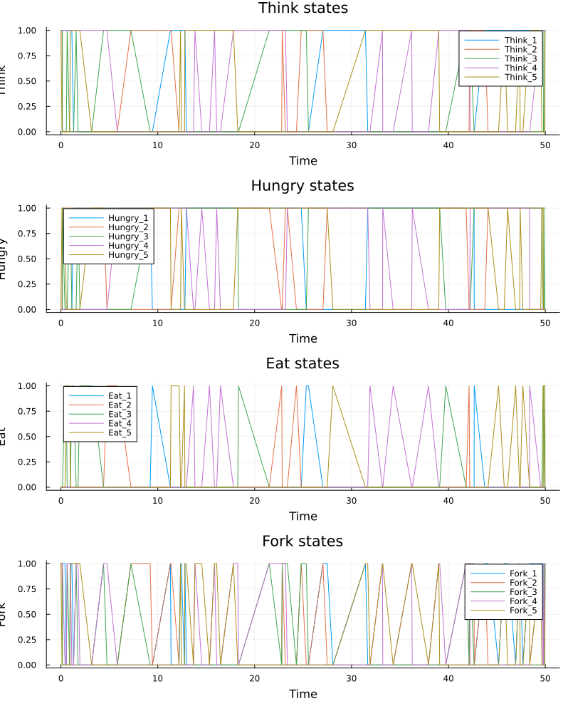
arbiter_simulation.png: динамика маркировки сети с арбитром для N = 5

Построение анимации маркировки
Выполнен include("scripts/dining_philosophers_animation.jl"). В терминале появилось сообщение Could not create decoration from factory! Running with no decorations, после чего анимация успешно сохранена: [ Info: Saved animation to ...plots/philosophers_simulation.gif, Анимация сохранена в plots/philosophers_simulation.gif ([рис. @fig-012]).
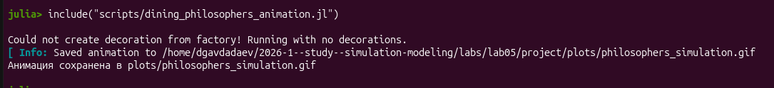
Результат генерации анимации philosophers_simulation.gif
В каталоге plots появились файлы arbiter_simulation.png, classic_simulation.png и philosophers_simulation.gif ([рис. @fig-013]).
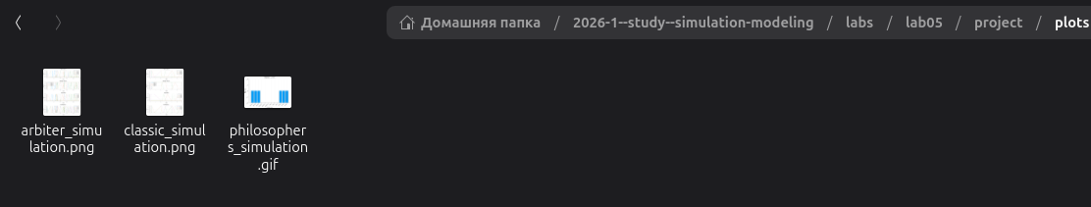
Файлы графиков и анимации в каталоге plots
На кадре анимации для момента «Время = 0.0» видно начальное состояние сети для N = 3: позиции Think_1, Think_2, Think_3 и Fork_1, Fork_2, Fork_3 содержат по одной фишке (значение 1), а позиции Hungry_1–Hungry_3 и Eat_1–Eat_3 пусты (значение 0) — все философы находятся в состоянии «думает», все вилки свободны ([рис. @fig-014]).

philosophers_simulation.gif: начальный кадр анимации маркировки сети для N = 3, момент времени 0.0

Формирование итогового отчёта
Выполнен include("scripts/dining_philosophers_report.jl"). В терминале появилось сообщение Отчёт сохранён в plots/final_report.png ([рис. @fig-015]).
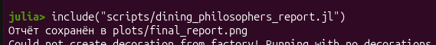
Результат выполнения скрипта формирования итогового отчёта
После выполнения в каталоге plots появился файл final_report.png рядом с ранее созданными arbiter_simulation.png, classic_simulation.png и philosophers_simulation.gif ([рис. @fig-016]).
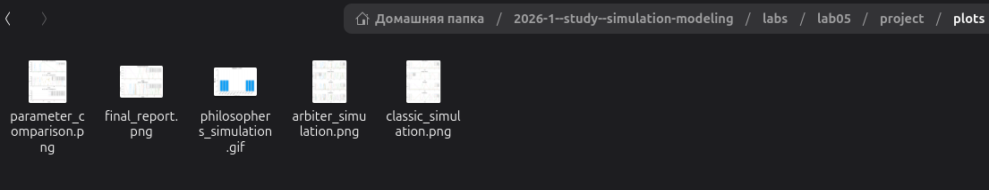
Каталог plots с файлом final_report.png

Анализ итогового сравнительного графика ([рис. @fig-017])
На графике final_report.png ([рис. @fig-017]) верхняя панель «Классическая сеть» показывает состояния «ест» (Eat_1–Eat_5) для N = 5 на интервале t ∈ [0, 2.5]. Видно, что только два философа успевают поесть: один — короткий импульс длительностью около 0.2 в районе t ≈ 0.3–0.5, другой — более длинный импульс длительностью около 1.0 в районе t ≈ 0.4–1.4, после чего все кривые опускаются в 0 и остаются на этом уровне до конца интервала — система входит в тупик, остальные три философа не успевают поесть ни разу. Нижняя панель «Сеть с арбитром» на интервале t ∈ [0, 50] показывает множество регулярных треугольных импульсов состояния «ест» для всех пяти философов, равномерно распределённых по всему времени без длительных провалов — арбитр обеспечивает поочерёдный доступ всех философов к ресурсам без блокировок.
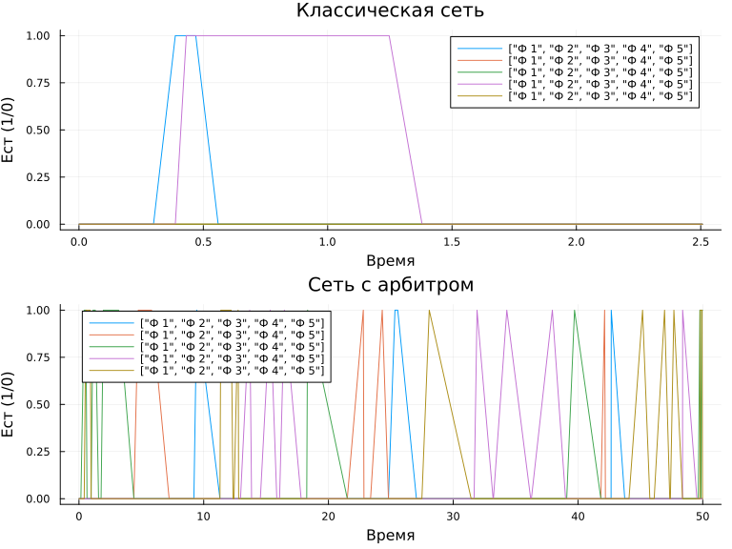
final_report.png: сравнение динамики состояний «ест» для классической сети и сети с арбитром, N = 5

Литературное программирование
Все скрипты были преобразованы в литературный стиль. Скрипт dining_philosophers_literate.jl содержит заголовок «Исследование задачи обедающих философов средствами сетей Петри» и комментарий «В работе рассматриваются две сети Петри для задачи обедающих философов», разделы «Параметры моделирования» (N = 5, tmax = 50.0) и «Рассматривается классическая сеть (без арбитра)» ([рис. @fig-018]).
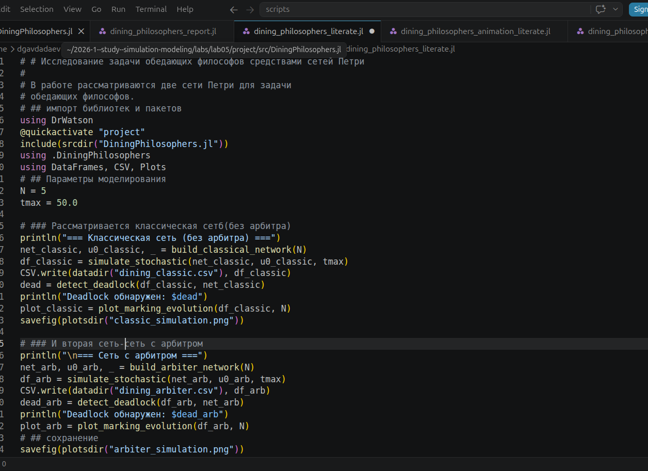
dining_philosophers_literate.jl: литературная версия базового скрипта
Скрипт dining_philosophers_animation_literate.jl содержит заголовок «Анимация изменения маркировки сети Петри» и подзаголовок «Визуализация динамики работы модели обедающих философов», разделы «Параметры моделирования» (N = 3, tmax = 30.0) и «Выполнение моделирования» ([рис. @fig-019]).
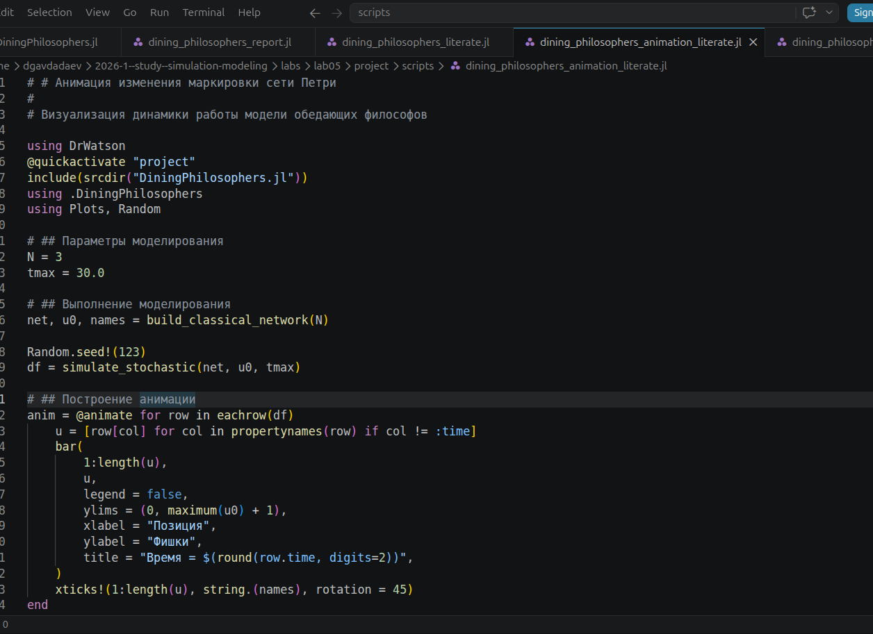
dining_philosophers_animation_literate.jl: литературная версия скрипта анимации
Скрипт dining_philosophers_parametrized_literate.jl содержит заголовок «Параметрическое исследование сети Петри» и подзаголовок «Сравнение поведения модели при различном количестве философов», раздел «Набор параметров» с тем же набором param_sets, что и в базовом скрипте параметрического исследования ([рис. @fig-020]).
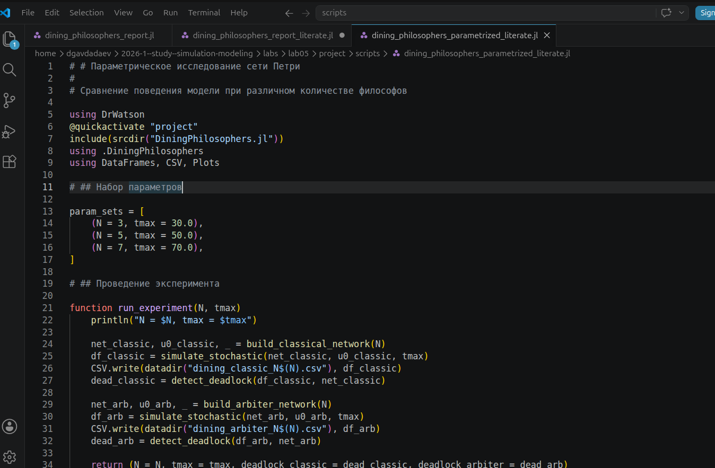
dining_philosophers_parametrized_literate.jl: литературная версия скрипта параметрического исследования
С помощью команд Literate.notebook(...) для всех трёх литературных скриптов (dining_philosophers_literate.jl, dining_philosophers_animation_literate.jl, dining_philosophers_parametrized_literate.jl), а также для скрипта dining_philosophers_report_literate.jl, сгенерированы Jupyter Notebook-файлы в каталоге notebooks ([рис. @fig-021]).
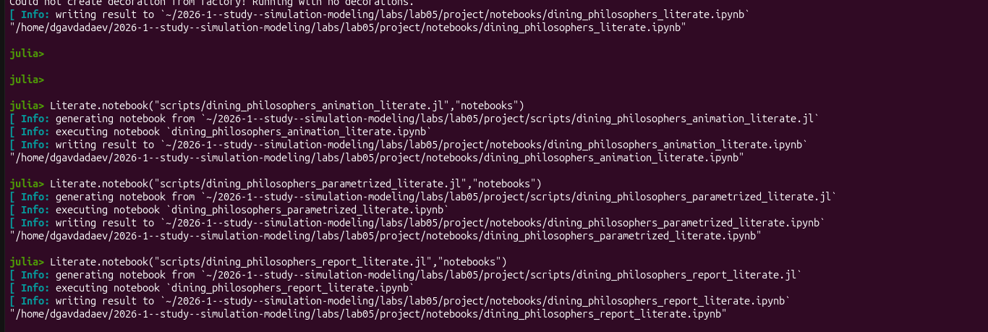
Генерация Jupyter Notebook-файлов с помощью Literate.notebook
Аналогично, с помощью Literate.markdown(..., "markdown"; flavor = Literate.QuartoFlavor()) для всех четырёх скриптов сгенерированы Quarto-документы (.qmd) в каталоге markdown ([рис. @fig-022]).
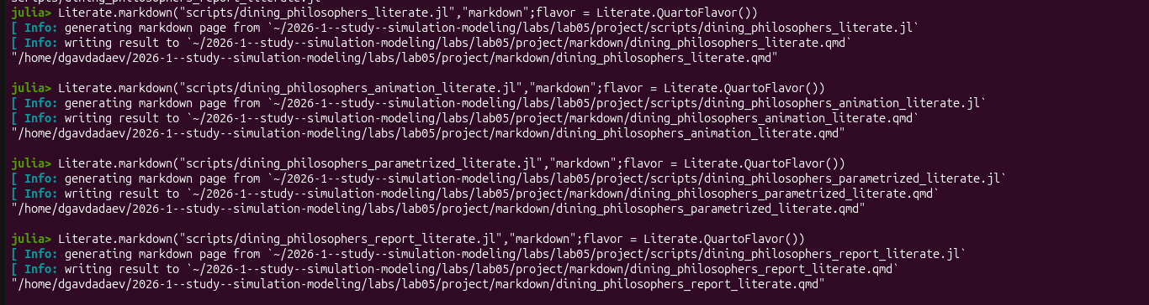
Генерация Quarto-документов с помощью Literate.markdown с флагом QuartoFlavor

Jupyter Notebook: анимация
В сгенерированном Jupyter Notebook dining_philosophers_animation_literate.ipynb после выполнения ячеек видна таблица результата моделирования: датафрейм размером 4×13 со столбцами time, Think_1–Think_3, Hungry_1–Hungry_3, Eat_1–Eat_3, Fork_1–Fork_3 для N = 3. В первой строке (time = 0.0) все Think_i = 1.0 и Fork_i = 1.0, остальные столбцы равны 0.0, что соответствует начальному состоянию сети ([рис. @fig-023]).
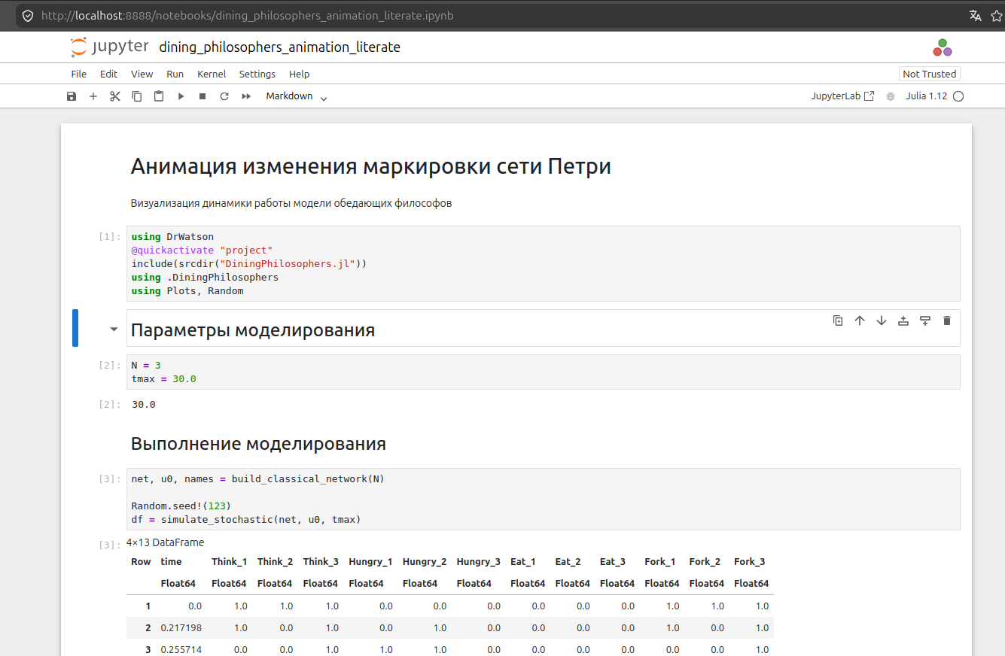
Jupyter Notebook dining_philosophers_animation_literate.ipynb: датафрейм результатов для N = 3

Jupyter Notebook: базовый эксперимент
В Jupyter Notebook dining_philosophers_literate.ipynb отображается заголовок «Исследование задачи обедающих философов средствами сетей Петри» с подзаголовком «В работе рассматриваются две сети Петри для задачи обедающих философов», раздел «Параметры моделирования» с N = 5, tmax = 50.0 и раздел «Рассматривается классическая сеть (без арбитра)» с выводом сообщения о наличии тупика ([рис. @fig-024]).
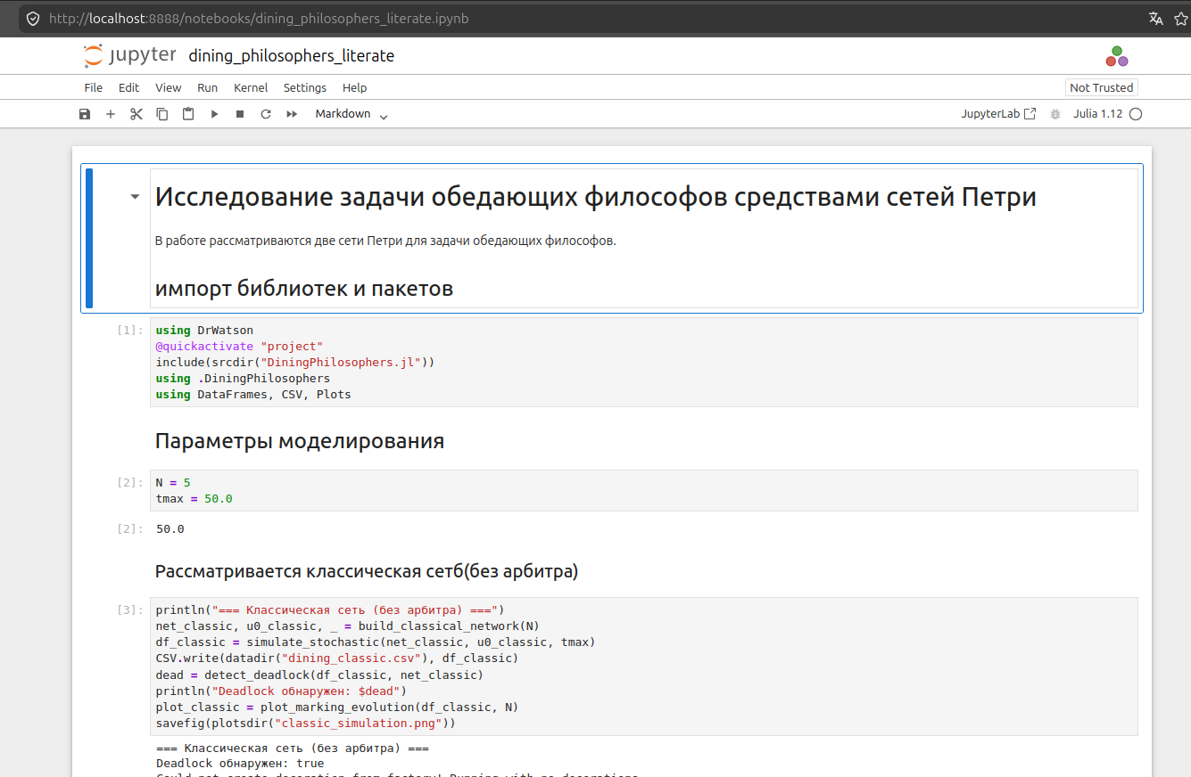
Jupyter Notebook dining_philosophers_literate.ipynb: заголовок и базовые параметры

Jupyter Notebook: параметрическое исследование
В Jupyter Notebook dining_philosophers_parametrized_literate.ipynb отображается заголовок «Параметрическое исследование сети Петри» с подзаголовком «Сравнение поведения модели при различном количестве философов», раздел «Набор параметров» с выводом 3-element Vector{@NamedTuple{N::Int64, tmax::Float64}}: (N = 3, tmax = 30.0), (N = 5, tmax = 50.0), (N = 7, tmax = 70.0) и раздел «Проведение эксперимента» с функцией run_experiment ([рис. @fig-025]).
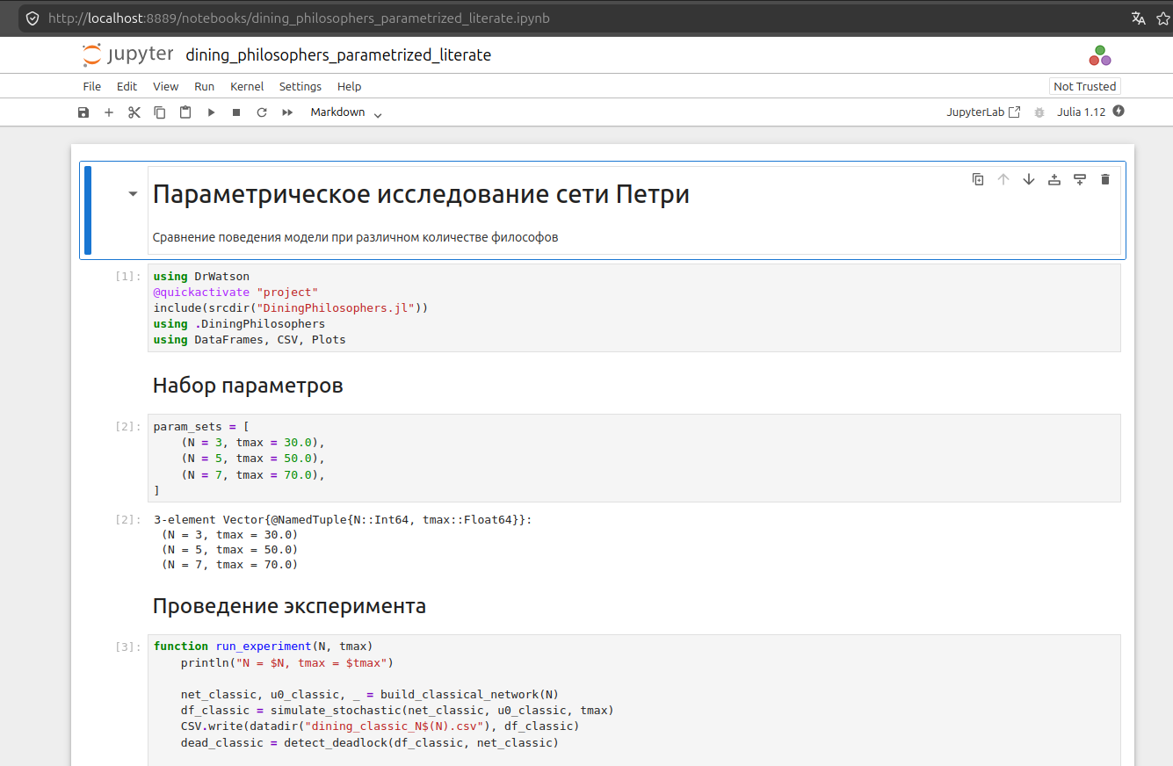
Jupyter Notebook dining_philosophers_parametrized_literate.ipynb: заголовок, набор параметров и функция run_experiment

Jupyter Notebook: формирование отчёта
В Jupyter Notebook dining_philosophers_report_literate.ipynb отображается заголовок «Формирование итогового отчёта» с подзаголовком «Построение сравнительных графиков для двух вариантов сети петри», раздел «Загрузка результатов моделирования» с выводом 5-element Vector{Symbol}: :Eat_1, :Eat_2, :Eat_3, :Eat_4, :Eat_5 и раздел «Построение графиков» ([рис. @fig-026]).
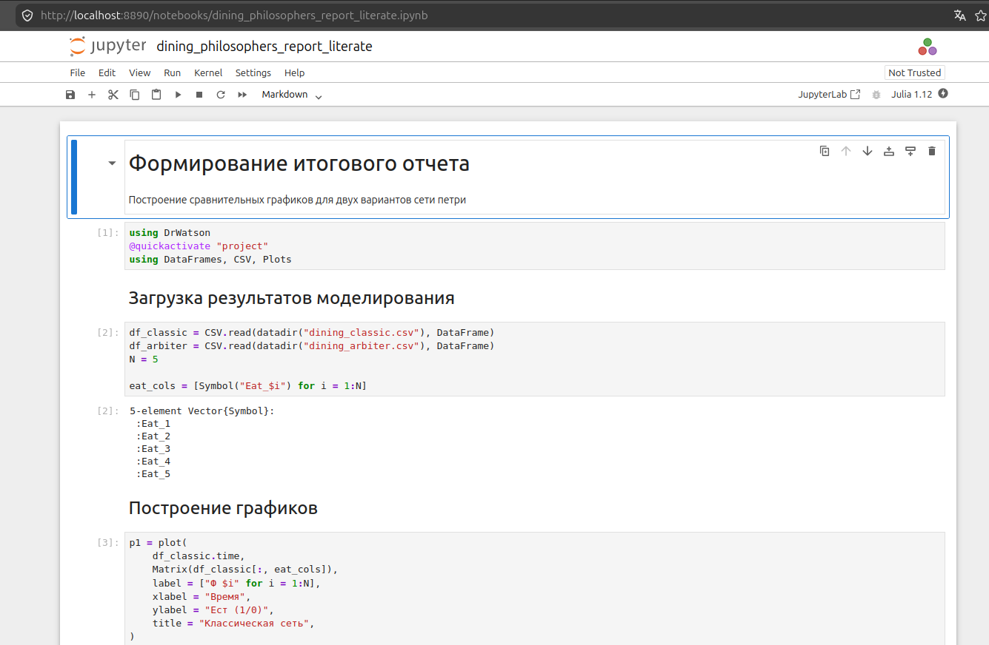
Jupyter Notebook dining_philosophers_report_literate.ipynb: заголовок, загрузка результатов и построение графиков

Quarto-документы (HTML)
Сгенерированный Quarto HTML-документ dining_philosophers_animation_literate.html отображает заголовок «Анимация изменения маркировки сети Петри», подзаголовок «Визуализация динамики работы модели обедающих философов» и таблицу датафрейма 4×13 для N = 3 с тем же содержимым, что и в Jupyter Notebook ([рис. @fig-027]).
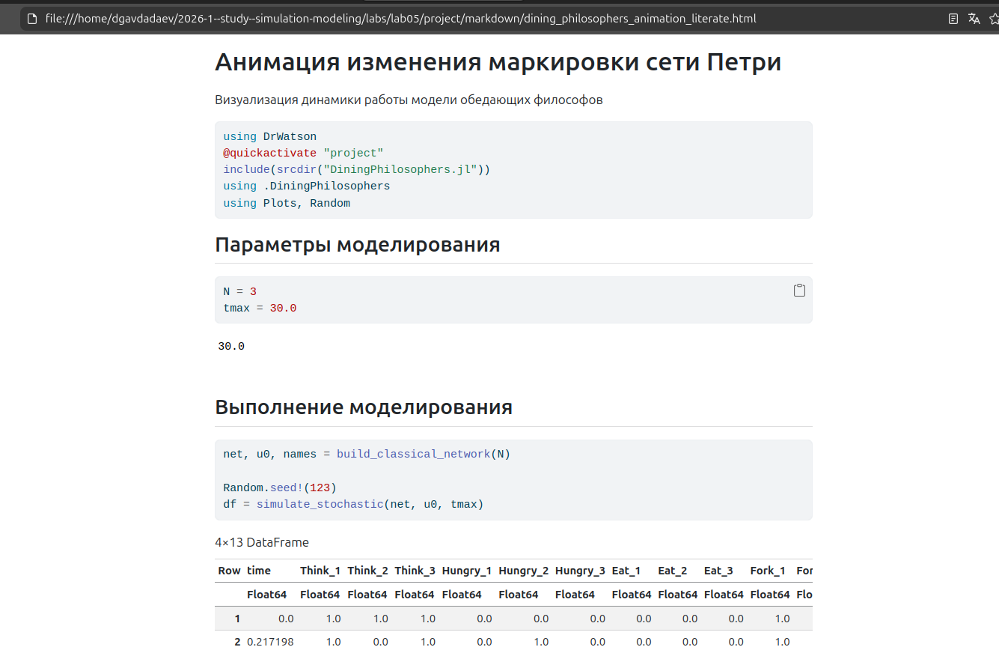
dining_philosophers_animation_literate.html: HTML-версия Quarto-документа с анимацией
Документ dining_philosophers_parametrized_literate.html отображает заголовок «Параметрическое исследование сети Петри», подзаголовок «Сравнение поведения модели при различном количестве философов», набор параметров param_sets и начало функции run_experiment ([рис. @fig-028]).
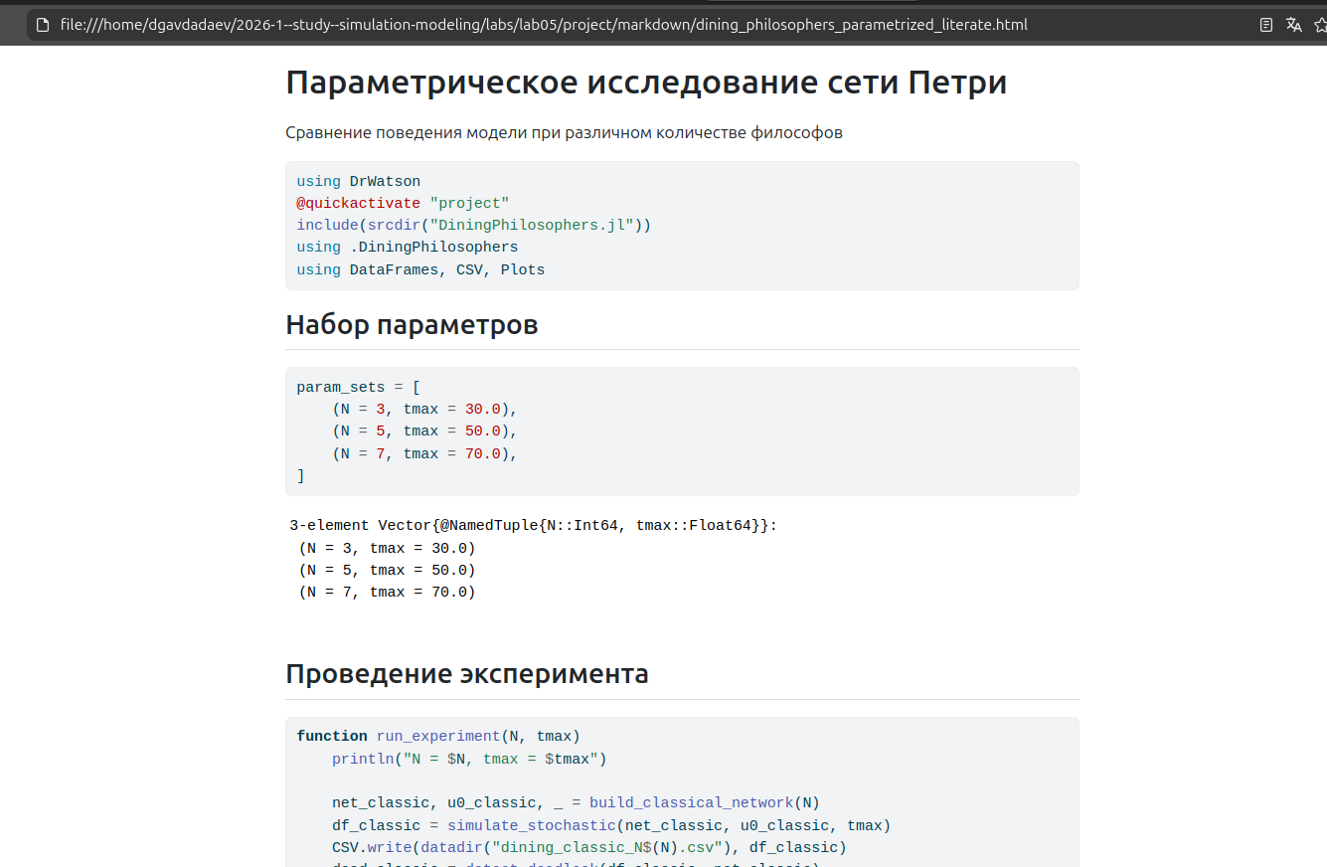
dining_philosophers_parametrized_literate.html: HTML-версия Quarto-документа с параметрическим исследованием
Документ dining_philosophers_report_literate.html отображает заголовок «Формирование итогового отчёта», подзаголовок «Построение сравнительных графиков для двух вариантов сети петри», загрузку CSV-файлов dining_classic.csv и dining_arbiter.csv, список столбцов Eat_1–Eat_5 и начало построения графика p1 для классической сети ([рис. @fig-029]).
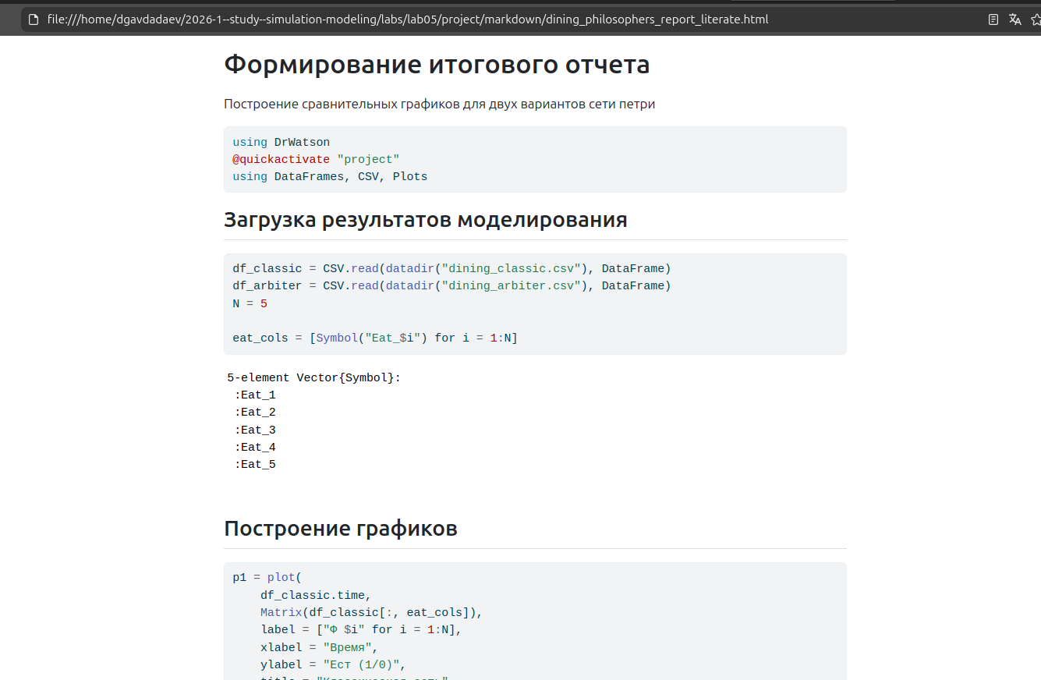
dining_philosophers_report_literate.html: HTML-версия Quarto-документа с итоговым отчётом
Документ dining_philosophers_literate.html отображает заголовок «Исследование задачи обедающих философов средствами сетей Петри», подзаголовок «В работе рассматриваются две сети Петри для задачи обедающих философов», раздел «импорт библиотек и пакетов», раздел «Параметры моделирования» с N = 5, tmax = 50.0 и раздел «Рассматривается классическая сеть (без арбитра)» с кодом построения сети, моделирования, сохранения CSV и проверки тупика ([рис. @fig-030]).
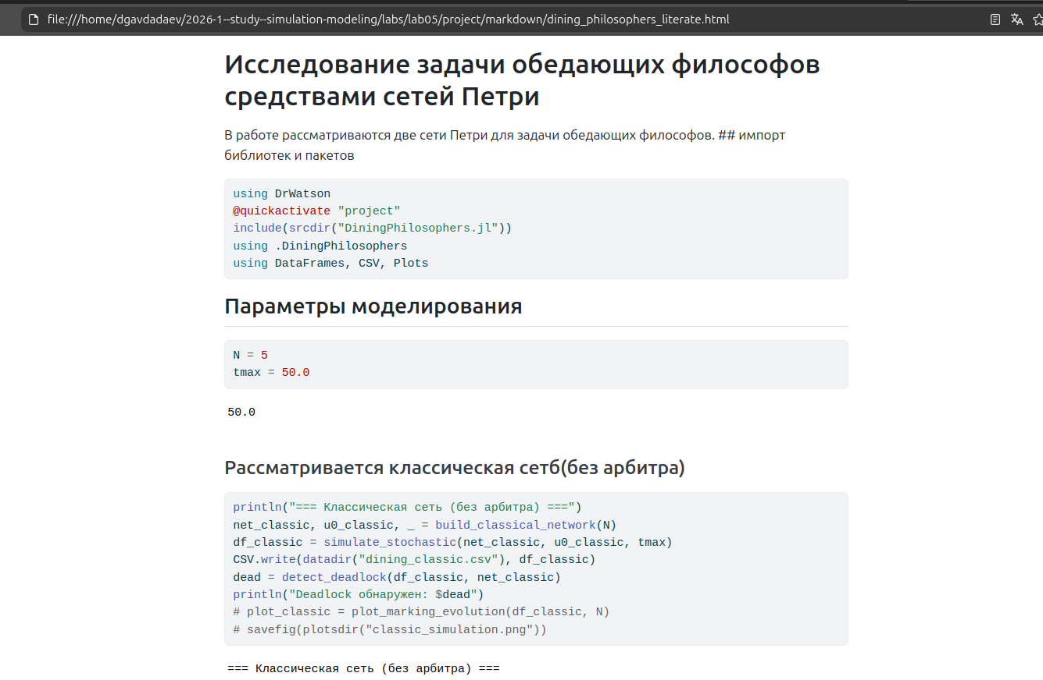
dining_philosophers_literate.html: HTML-версия Quarto-документа с базовым экспериментом

Параметрическое исследование
Выполнен include("scripts/dining_philosophers_parametrized_literate.jl"). Для каждого набора параметров в терминал выводится строка N = $N, tmax = $tmax: N = 3, tmax = 30.0, N = 5, tmax = 50.0, N = 7, tmax = 70.0. Результат эксперимента — датафрейм 3×4 со столбцами N, tmax, deadlock_classic, deadlock_arbiter. Для всех трёх значений N (3, 5, 7) классическая сеть приходит к тупику (deadlock_classic = true), а сеть с арбитром во всех случаях работает без тупика (deadlock_arbiter = false). При выполнении возникли два предупреждения о неоднозначности присвоения переменных N и eat_cols в мягкой области видимости (soft scope), не повлиявшие на результат вычислений ([рис. @fig-031]).
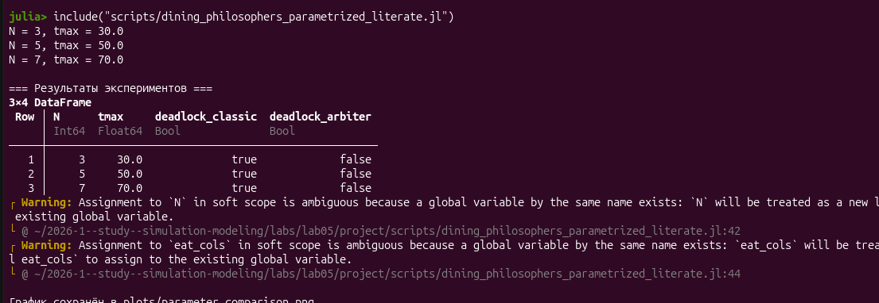
Результаты параметрического исследования: таблица deadlock_classic / deadlock_arbiter для N = 3, 5, 7

Анализ графика параметрического сравнения ([рис. @fig-032])
На графике parameter_comparison.png ([рис. @fig-032]) представлены три панели для классической сети при N = 3, N = 5 и N = 7. При N = 3 моделирование останавливается уже к t ≈ 0.7: единственный треугольный импульс приёма пищи (Ф 3) длительностью около 0.2 — после чего наступает тупик. При N = 5 интервал моделирования увеличивается до t ≈ 17.5, видно пять-шесть коротких импульсов состояния «ест» в начале интервала (t < 5) и ещё два более длинных импульса (длительностью около 1.5–2.0) около t ≈ 6.5–8 и t ≈ 14–16.5, после чего система останавливается. При N = 7 интервал самый короткий — моделирование останавливается уже к t ≈ 6.5, видны лишь два импульса приёма пищи: длительностью около 1.2 в районе t ≈ 0.6–1.8 и длительностью около 3.0 в районе t ≈ 2.3–5.3, после чего сразу наступает тупик. Таким образом увеличение числа философов N в классической сети не увеличивает время до тупика монотонно — для N = 7 тупик наступает заметно быстрее, чем для N = 5, что объясняется возросшей конкуренцией за общий пул вилок.
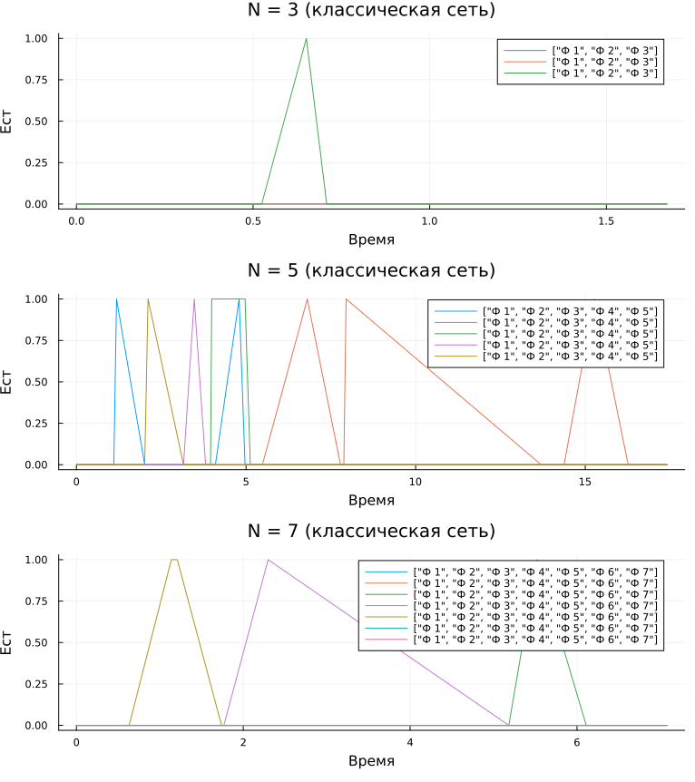
parameter_comparison.png: сравнение динамики состояний «ест» в классической сети при N = 3, 5, 7

Выводы
Реализована модель сетей Петри для задачи обедающих философов в двух вариантах — классическом и с арбитром, на базе структуры PetriNet с матрицей инцидентности. Базовый эксперимент при N = 5 показал, что классическая сеть приходит к тупику примерно к t ≈ 1.4–2.6 ([рис. @fig-010], [рис. @fig-017]): из пяти философов поесть успевают только два, после чего четыре из пяти вилок (Fork_1–Fork_4) фиксируются захваченными. Сеть с арбитром на том же интервале t ∈ [0, 50] работает без тупика — все пять философов регулярно принимают пищу на протяжении всего времени моделирования ([рис. @fig-011], [рис. @fig-017]). Построена анимация изменения маркировки сети для N = 3, сохранённая в philosophers_simulation.gif ([рис. @fig-014]). Параметрическое исследование при N = 3, 5, 7 подтвердило, что классическая сеть приводит к тупику во всех трёх случаях (deadlock_classic = true), причём время до тупика составило t ≈ 0.7 для N = 3, t ≈ 17.5 для N = 5 и t ≈ 6.5 для N = 7 ([рис. @fig-031], [рис. @fig-032]), а сеть с арбитром во всех случаях работала без тупика (deadlock_arbiter = false). Все скрипты преобразованы в литературный стиль с помощью Literate.jl, сгенерированы Jupyter Notebook и Quarto-документы (HTML) для базового эксперимента, анимации, параметрического исследования и формирования итогового отчёта.
{{< include ../project/markdown/dining_philosophers_literate/dining_philosophers_literate.qmd >}}
{{< include ../project/markdown/dining_philosophers_animation_literate/dining_philosophers_animation_literate.qmd >}}
{{< include ../project/markdown/dining_philosophers_parametrized_literate/dining_philosophers_parametrized_literate.qmd >}}
{{< include ../project/markdown/dining_philosophers_report_literate/dining_philosophers_report_literate.qmd >}}

Список литературы
- Кулябов Д. С., Королькова А. В. Имитационное моделирование. Практикум. — М.: РУДН, 2024.
- Dijkstra E. W. Hierarchical ordering of sequential processes // Acta Informatica. — 1971.
- Peterson J. L. Petri net theory and the modeling of systems. — Prentice Hall, 1981.
- Murata T. Petri nets: Properties, analysis and applications // Proceedings of the IEEE. — 1989.
- Datseris G., Vahdati A. R., DuBois T. C. Agents.jl: a performant and feature-full agent-based modeling software of minimal code complexity // SIMULATION. — 2022.

